« ДО ЗНАКА ГТО – ЛИШЬ ШАГ!»

ЦЕЛЬ МЕРОПРИЯТИЯ:
КОНСОЛИДИРОВАННАЯ ИНФОРМАЦИОННО - ПРОСВЕТИТЕЛЬСКАЯ И ПРОПАГАНДИСТСКАЯ РАБОТА, ВООРУЖЕНИЕ УЧАЩИХСЯ НЕОБХОДИМЫМИ ЗНАНИЯМИ В ОБЛАСТИ КОМПЛЕКСА ГТО.

ДАТА:
14.05.2015 год
МЕСТО ПРОВЕДЕНИЯ:
СПОРТИВНЫЙ ЗАЛ МБОУ «ООШ №8»
ОРГАНИЗАЦИЯ:
МЕРОПРИЯТИЕ ПРОВЕДЕНО ПО РАСПИСАНИЮ УРОКОВ ФИЗИЧЕСКОЙ КУЛЬТУРЫ УЧИТЕЛЯМ ФИЗИЧЕСКОЙ КУЛЬТУРЫ – ЛИТВИНЕНКО И.В.

ОТЧЕТ
О ПРОВЕДЕНИИ ЕДИНОГО ДНЯ ГТО
ОТ МБОУ «ООШ №8»
1.Организация и проведение единого дня ГТО:
Единый день ГТО в МБОУ «0ОШ №8» был проведен 14.05.2015 года во время уроков физической культуры по расписанию.
2.Форма проведения мероприятия:
Классные часы в1-9 классах на тему «Внедрение ВФСК (ГТО)»(с целью информирования учащихся с нововведением), (158 уч-ся).
тестовые выполнения нормативов комплекса, позволяющие определить уровень развития физических качеств:
ПОЛ | ВИДЫ ИСПЫТАНИЙ
 | 1 | 2 | 3 | 4 | 5 | 6
юноши | Челночный бег 3Х10  (м., сек.) | Подтягивание  в висе  (кол-во раз) | Сгибание, разгибание рук в упоре лежа  (кол-во раз) | Поднимание туловища из положения лежа  (за 30 сек) | Наклон туловища вперед из положения сидя (см) | Прыжки в длину с места (см)
девушки | Челночный бег 3Х10  (м., сек.) | Подтягивание из виса лежа  (кол-во раз) | Сгибание,  разгибание рук в упоре лежа  (кол-во раз) | Поднимание туловища из положения лежа  (за 30 сек) | Наклон туловища вперед из положения сидя (см) | Прыжки в длину с места (см)
3. Таблица участников мероприятия:
№  п/п | КЛАСС | ВСЕГО УЧАЩИХСЯ | ПРИНЯЛО УЧАСТИЕ | УЧИТЕЛЬ ФИЗИЧЕСКОЙ КУЛЬТУРЫ
1 | 5К | 16 | 15 | Литвиненко И.В.
2 | 6К | 18 | 16 | Литвиненко И.В.
3 | 7К | 17 | 17 | Литвиненко И.В.
4 | 8К | 16 | 15 | Литвиненко И.В.
5 | 9К | 14 | 13 | Литвиненко И.В.
ИТОГО: |  | 81 | 76

ФОТООТЧЕТ
ПРОВЕДЕНИЯ ЕДИНОГО ДНЯ ГТО
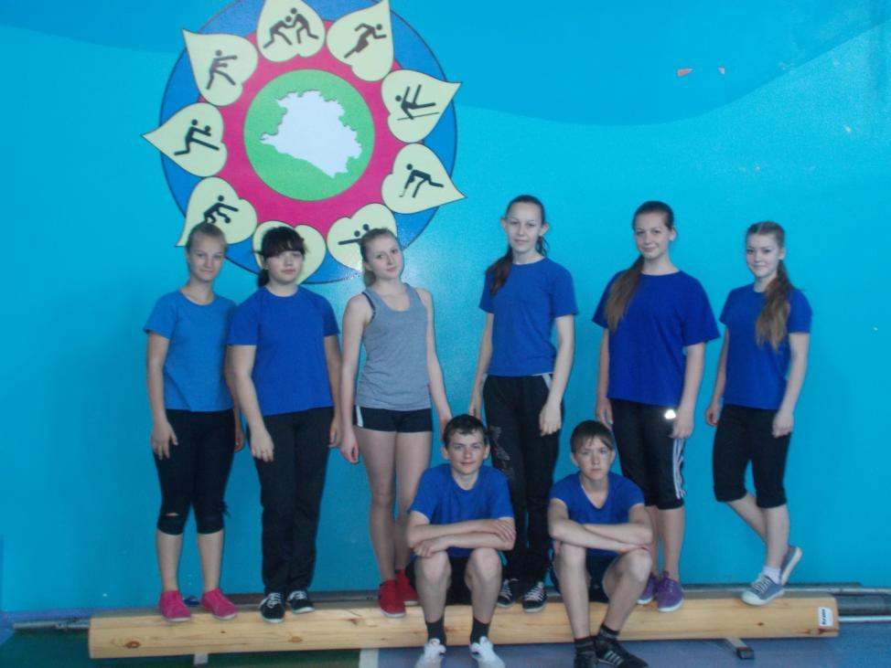

КЛАСС: 8
СОСТАВ: 16 УЧАЩИХСЯ
ПРИНЯЛО УЧАСТИЕ: 15 УЧАЩИХСЯ

1 ВИД ИСПЫТАНИЯ- ПРЫЖКИ В ДЛИНУ С МЕСТА
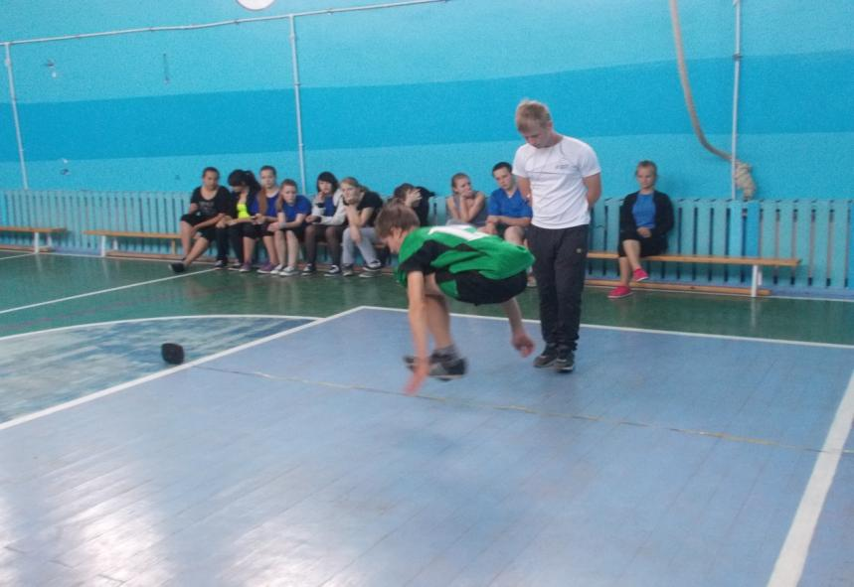
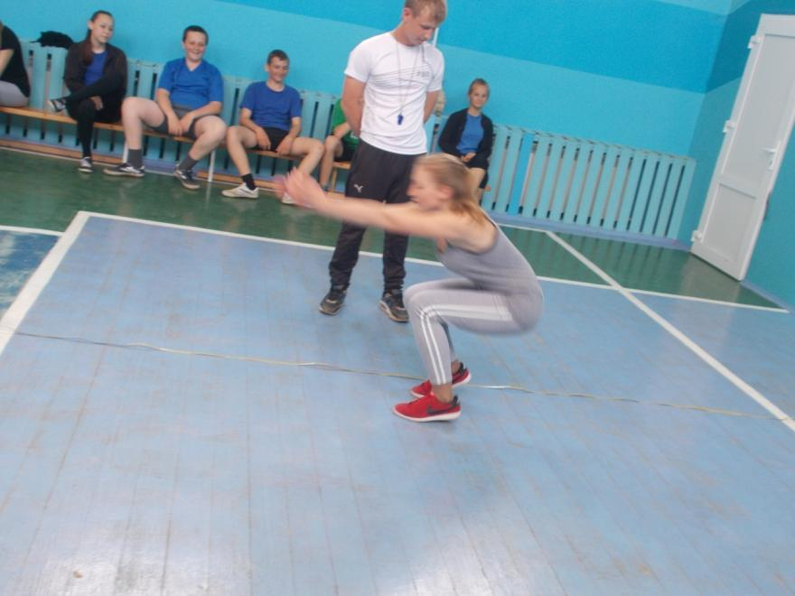
ЛУЧШИЙ РЕЗУЛЬТАТ:
юноши – Гаркуша Денис- 238 см
девушки – Белашова Евгения- 212 см
2 ВИД ИСПЫТАНИЯ - ЧЕЛНОЧНЫЙ БЕГ 3Х10
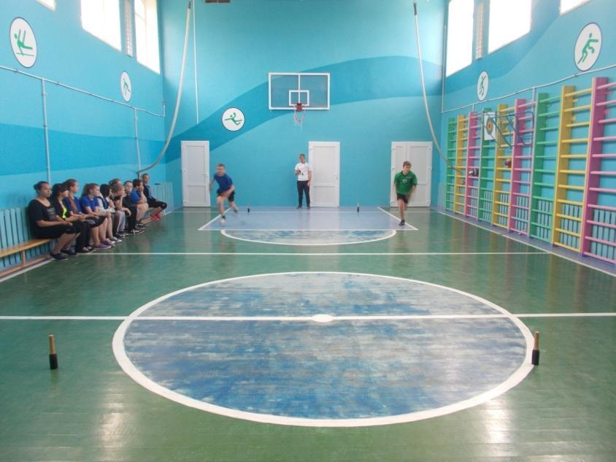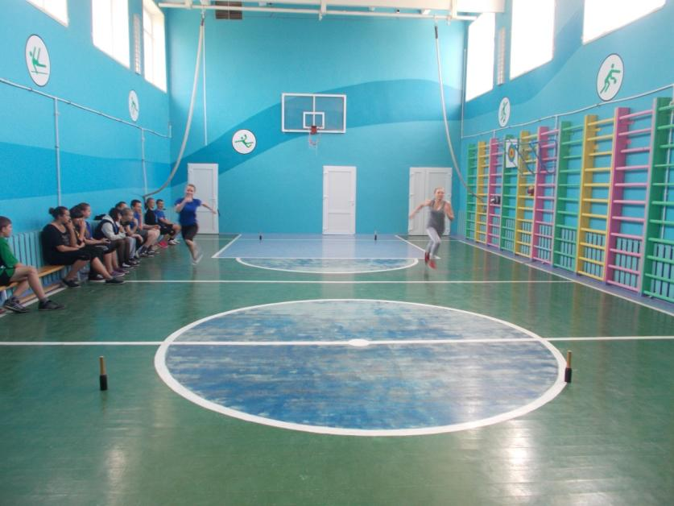
ЛУЧШИЙ РЕЗУЛЬТАТ:
юноши – Бер Юрий- 6.7
девушки – Заболотная Татьяна - 7.5
3 ВИД ИСПЫТАНИЯ – ПОДНИМАНИЕ ТУЛОВИЩА ИЗ ПОЛОЖЕНИЯ ЛЕЖА
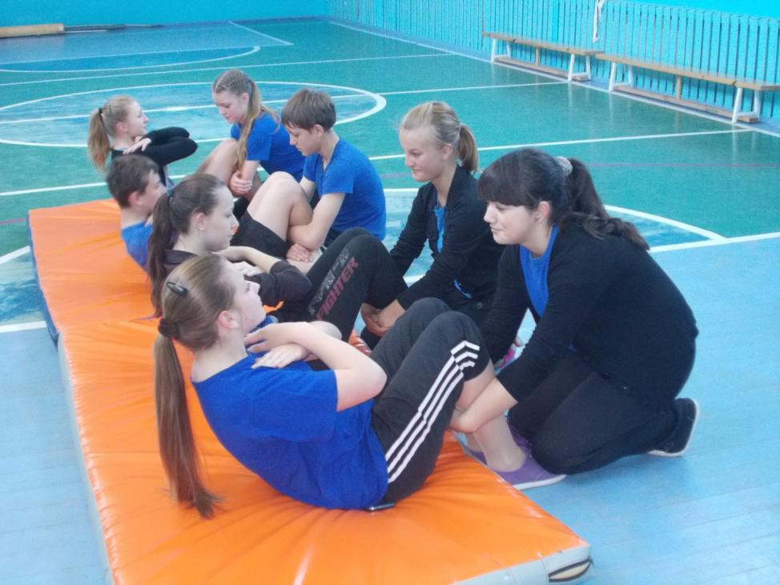
ЛУЧШИЙ РЕЗУЛЬТАТ:
ЮНОШИ – Коротков Даниил - 42 раза
ДЕВУШКИ – Куринная Карина – 35 раз

4 ВИД ИСПЫТАНИЯ- СГИБАНИЕ, РАЗГИБАНИЕ РУК В УПОРЕ ЛЕЖА
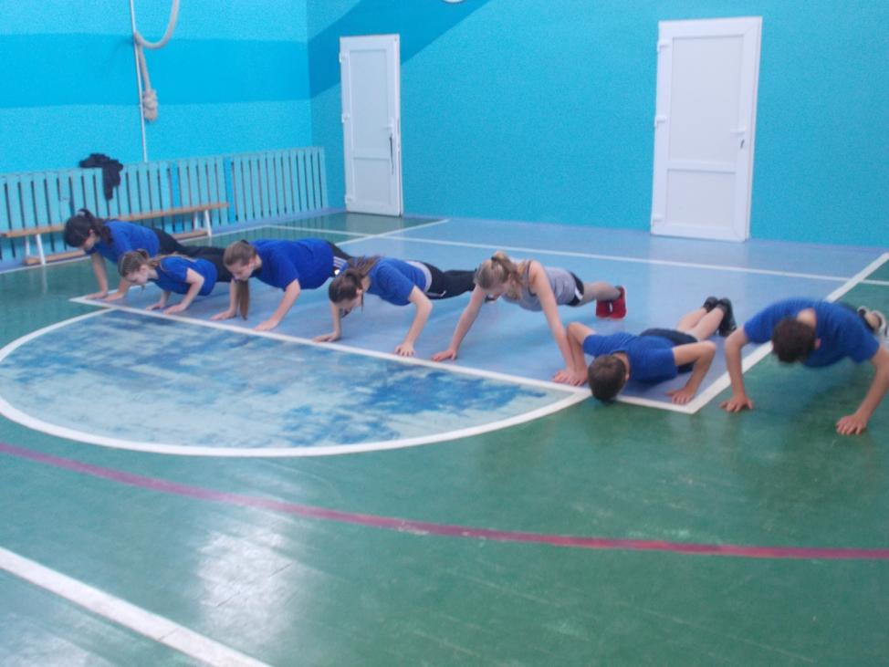
ЛУЧШИЙ РЕЗУЛЬТАТ:
ЮНОШИ – Коротков Даниил – 40 раз
ДЕВУШКИ – Харитонова Елизавета – 27 раз

5 ВИД ИСПЫТАНИЯ – НАКЛОН ТУЛОВИЩА ВПЕРЕД ИЗ ПОЛОЖЕНИЯ СИДЯ
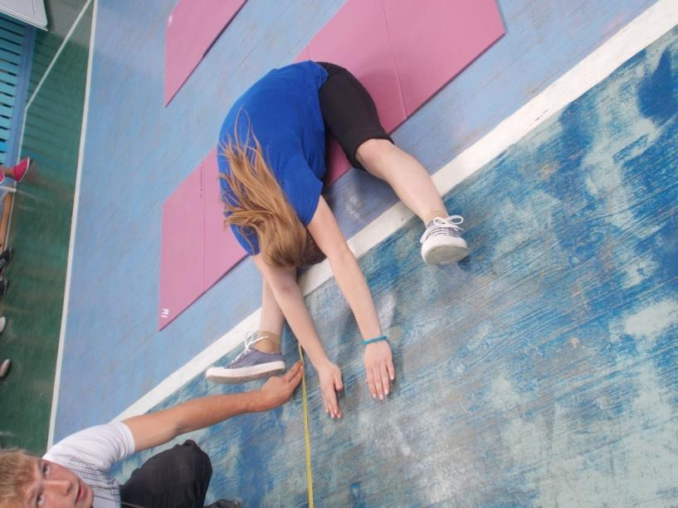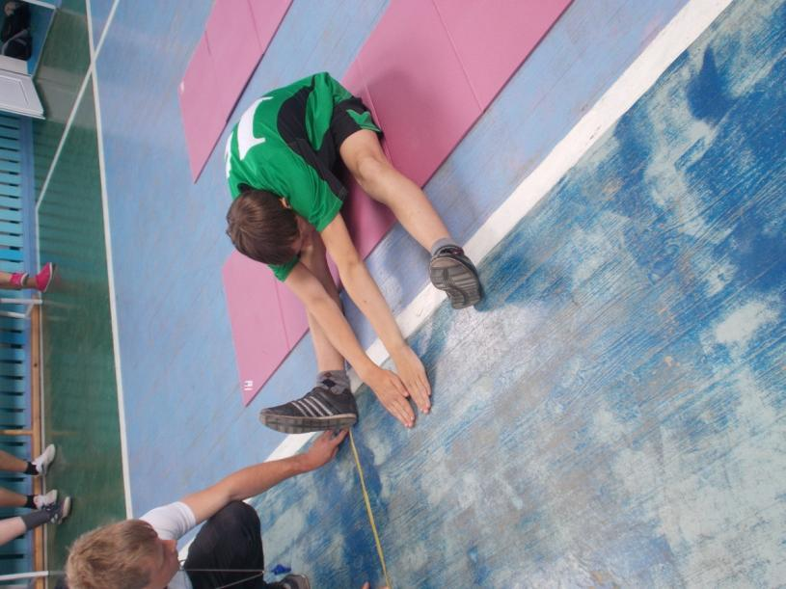
ЛУЧШИЙ РЕЗУЛЬТАТ:
ЮНОШИ – Бер Юрий - 26 см
ДЕВУШКИ – Харитонова Елизавета - 31 см

6 ВИД ИСПЫТАНИЯ – ПОДТЯГИВАНИЕ В ВИСЕ (ЮН.), ПОДТЯГИВАНИЕ ИЗ ВИСА ЛЕЖА (ДЕВ.)
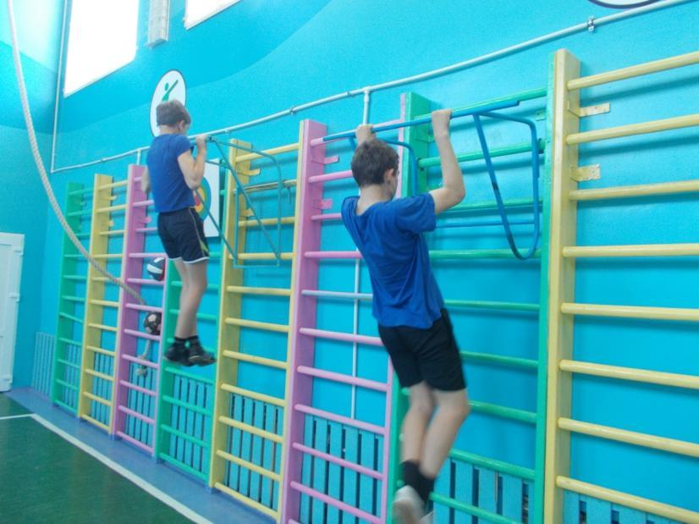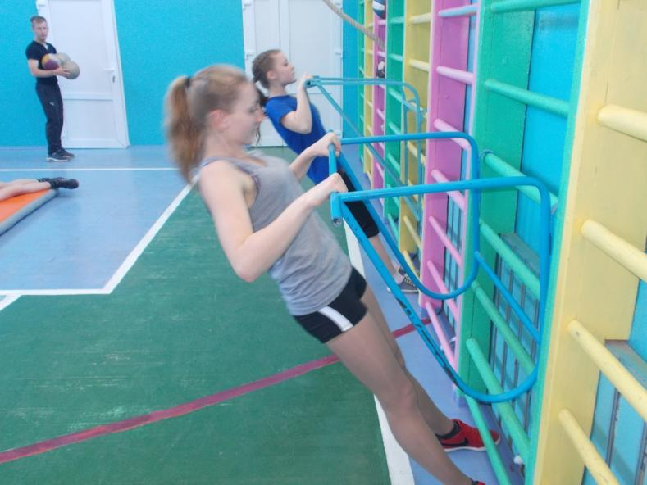
ЛУЧШИЙ РЕЗУЛЬТАТ:
ЮНОШИ - – 23 раза
ДЕВУШКИ – ДЕМЕНТЬЕВА ЕЛЕНА – 37 раз

«А ВАМ СЛАБО - СТАТЬ БЛИЖЕ
К ЗНАКУ ГТО?»
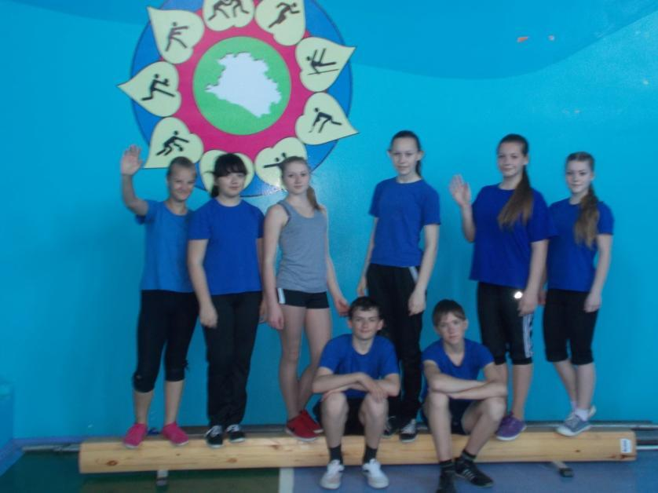
ГТО – ДРУГ ЗДОРОВЬЯ!

